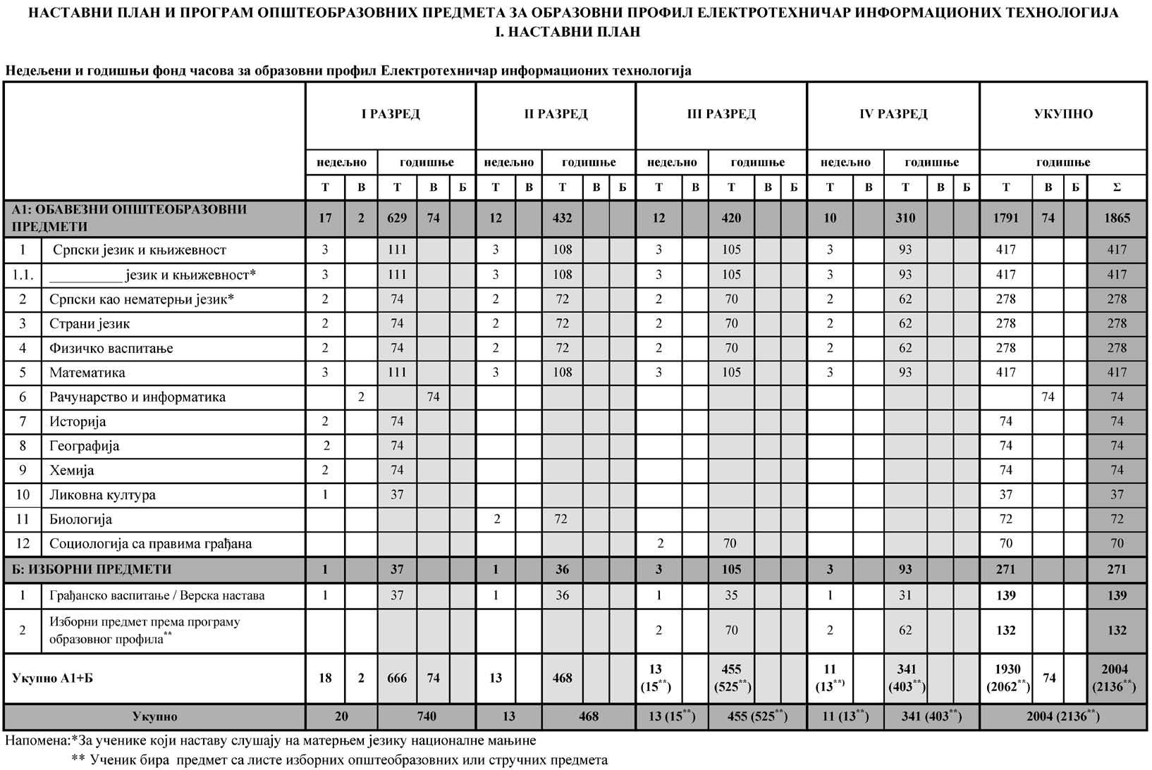
 | Б:­Листа­изборних­предмета­према­програму­образовног­профила
Рб | Листа изборних предмета |  |  |  | РАЗРЕД
 |  | I |  | II |  | III | IV
Општеобразовни­предмети
1. | Музичка култура* |  |  |  |  | 1 | 1
2. | Екологија и заштита животне средине* |  |  |  |  | 1 | 1
3. | Изабрана поглавља математике |  |  |  |  | 2 | 2
4. | Историја (одабране теме)* |  |  |  |  | 2 | 2
5. | Физика |  |  |  |  | 2 | 2
6. | Логика са етиком* |  |  |  |  | 2 | 2
НАПОМЕНА: * Ученик изборни предмет бира једном у току школовања

Остали­обавезни­облици­образовно-васпитног­рада­током­школске­године

 | I | РАЗРЕД | II РАЗРЕД | III РАЗРЕД | IV РАЗРЕД | УКУПНО
 |  | часова | часова | часова | часова | часова
Час одељенског старешине |  | 74 | 72 | 70 | 62 | 278
Додатни рад * |  | до 30 | до 30 | до 30 | до 30 | до 120
Допунски рад * |  | до 30 | до 30 | до 30 | до 30 | до 120
Припремни рад * |  | до 30 | до 30 | до 30 | до 30 | до 120
– Ако се укаже потреба за овим облицима рада

Факултативни­облици­образовно-васпитног­рада­током­школске­године­по­разредима

 | I РАЗРЕД | II РАЗРЕД | III РАЗРЕД | IV РАЗРЕД
 | часова | часова | часова | часова
Екскурзија | до 3 дана | до 5 дана | до 5 наставних дана | до 5 наставних дана
Језик другог народа или националне мањине са елементима националне културе |  | 2 часа недељно
Други страни језик |  | 2 часа недељно
Други предмети * |  | 1–2 часа недељно
Стваралачке и слободне активности ученика (хор, секције и друго) |  | 30–60 часова годишње
Друштвене активности – ученички парламент, ученичке задруге |  | 15–30 часова годишње
Културна и јавна делатност школе |  | 2 радна дана
– Поред наведених предмета школа може да организује, у складу са опредељењима ученика, факултативну наставу из предмета који су утврђени наставним планом других обра­ зовних профила истог или другог подручја рада, као и у наставним плановима гимназије, или по програмима који су претходно донети.

Остваривање­школског­програма­по­недељама

 | I | РАЗРЕД | II РАЗРЕД | III РАЗРЕД | IV РАЗРЕД
Разредно­часовна настава |  | 37 | 36 | 35 | 31
Менторски рад (настава у блоку, пракса) |  |  | 1 | 2 | 3
Обавезне ваннаставне активности |  | 2 | 2 | 2 | 2
Матурски испит |  |  |  |  | 3
Укупно­радних­недеља |  | 39 | 39 | 39 | 39

Подела­одељења­у­групе

разред |  | предмет / модул |  | годишњи фонд часова |  |  |  | број ученика у групи – до
 |  |  | вежбе |  | практична настава |  | настава у блоку
I | Рачунарство и информатика |  | 74 |  |  |  |  | 15

